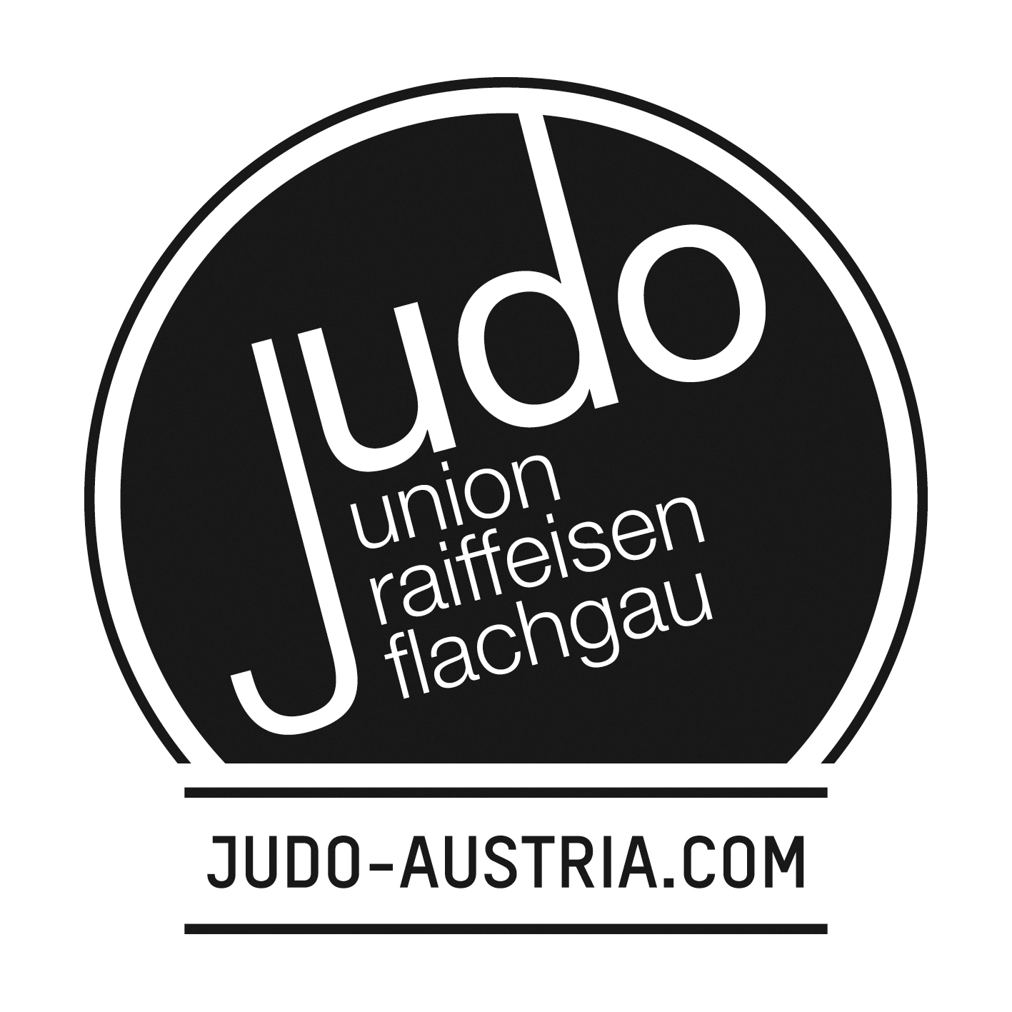
17. Internationales
Winter-Trainingcamp in Straßwalchen

Die Judo Union Raiffeisen Flachgau veranstaltet mit Empfehlung des Österreichischen Judoverbandes und des Landesverbandes Salzburg von 2. bis 5. Jänner 2019 ein Internationales Trainingslager für Frauen und Männer.

Beim 16. Trainingslager 2018 nahmen täglich ca. 300 Judokas aus 7 Nationen teil. Durch die Teilnahme des Österreichischen Nationalteams (Frauen und Männer) konnte für die TeilnehmerInnen ein ausgezeichnetes Trainingsniveau sowohl im technischen als auch im körperlichen Bereich erzielt werden.

Trainingslokal: Gerhard-Dorfinger-Halle, Sporthalle der ÖKO-Hauptschule
5204 Straßwalchen, Lupo-Paischer-Platz
Mattenfläche beträgt ca. 600 m²
Eintreffen/ Registrierung: 2. Jänner 2019 in der Gerhard-Dorfinger-Halle ab 9.00 Uhr
Abreise: 5. Jänner 2019 ab ca. 12.00 Uhr (nach dem Training)
Programm: 2 x täglich Judotraining Technik und Randori
Trainingszeiten: 2. Jänner 2019 10:00 bis 11.30 Uhr und 16.30 bis 18.30 Uhr
3. bis 5. Jänner 9.30 bis 11.30 Uhr und 16.30 bis 18.30 Uhr

Kursleitung: Gerhard Dorfinger, 7. Dan
Trainer: Gerhard Dorfinger, 7. Dan, Ludwig Paischer, 5. Dan, Silbermedaillengewinner
Olympische Spiele 2008, Nationaltrainer und Stützpunkttrainer aus Österreich
Gasttrainer aus dem In- und Ausland
Teilnehmer: Judoka, weiblich und männlich, ab U 17 und älter
Es stehen ca. 250 Kursplätze zur Verfügung, welche in Reihenfolge
der eingegangenen Anmeldungen vergeben werden!
Kosten: Training: € 60,- pro TeilnehmerIn
Unterkünfte:
Kategorie
A: Im Gasthof/Hotel mit Vollpension € 295,-
B: Frühstückspension beim Bauernhof mit Mittag-
und Abendessen (Mensa); Achtung: eigenes Auto erforderlich!! € 240,-
C: Dojo mit Mittag- und Abendessen (Mensa) € 180,-
jeweils inklusive Training
- eine Kostenrückerstattung bei verspäteter Anreise bzw. verfrühter Abreise ist möglich, wenn es bei der Anmeldung bekanntgegeben wurde
- zusätzliche Übernachtungen müssen extra verrechnet werden
Bezahlung: Bar beim Eintreffen bzw. Banküberweisung bei Raiffeisen Bank Straßwalchen
BLZ 35062; KtoNr. 2426-5; IBAN AT37 3506 2000 0002 4265; BIC RVSAAT2S062
(Beleg ist vorzuweisen!)
Haftung: Der Veranstalter übernimmt keinerlei Haftung für Verletzungen
oder dergleichen, bzw. keine Betreuung außerhalb der Trainingszeiten!
Mitzubringen sind: Dinge des persönlichen Bedarfs, Judogi, Sportschuhe, Sportkleidung,
Krankenschein, e-card usw.
Anmeldung: Schriftlich per Post, Fax oder e-mail mit beiliegendem Anmeldeformular
Meldungen an:
JUDO UNION Raiffeisen Flachgau
Lärchenweg 21
A-5204 Straßwalchen
Fax: 06215/6569
e-mail: info@judo-austria.com
Anmeldeschluss: 20. Dezember 2018
Stornierungen: Bis spätestens 5 Tage vor Trainingslagerbeginn
Informationen: Karin Dorfinger, Tel.: 0676/6099686 oder
e-mail: info@judo-austria.com oder www.judo-austria.com
oder www.facebook.com/judoflachgau/

17. Internationales Winter-Trainingscamp in Straßwalchen

Anmeldeformular

Senden an:
Judo Union Raiffeisen Flachgau
Lärchenweg 21
A-5204 Straßwalchen
Tel & Fax: 06215/6569
e-mail: info@judo-austria.com

Verein/Sportschule: ........................................................................

Anschrift: .........................................................................................

Postleitzahl/Ort: ...............................................................................

Telefon: ..................................................... Faxnummer: .............................................................

e-mail: .......................................................

Verantwortlicher Betreuer: ............................................................................................................

 |  |  |  |  |  | Kategorie
 | Nachname | Vorname | Jahrgang | weiblich | männlich | hotel/categorie |  |  | nur Training
Nr. | surename | name | Year of birth | woman | men | A | B | C | only training
1
2
3
4
5
6
7
8
9
10
11
12
13
14
15

Unterschrift: .................................................

